Отчет тренера-преподавателя по вольной борьбе Ивакина Л. Г.
Мастер-класс на тему: Знакомство подготовительной группы детского сада «Тополек» с отделением вольной борьбы в с. Красная Поляна
Дата проведения: 24.11.2016 г.
Время проведения: 11:00-11:40
Количество участников: детей д/с – 24 чел.; взрослых-4 чел.
Место проведения: с. Красная Поляна, детский сад «Тополек»
Мастер-класс был проведен с целью знакомства детей подготовительной группы д/с «Тополек» с основными упражнениями, применяемыми при разминке спортсменов отделения вольной борьбы. Дети попробовали много новых упражнений на развитие координации, гибкости и ловкости.
После разминки дети попробовали выполнить два упражнения; кувырок вперед и кувырок назад через спину. У многих детей упражнения получились сразу, некоторым детям были внесены поправки и коррекция в правильном выполнении упражнения, после чего упражнения стали получаться лучше.
В конце мастер-класса была проведена игровая эстафета, дети были разделены на две команды, каждой команде дали по одному мячу. Целью задания было добежать до кольца, забить мяч в кольцо и вернуться обратно в команду, передать эстафету следующему участнику. Чья команда быстрее выполнит задание та и победила. Победила дружба.
Проведенный мастер-класс детям очень понравился. Дети высказали пожелания, чтобы данные мероприятия проводились как можно чаще. Воспитатели и заведующая выразили огромную благодарность в проведении мастер-класса и выразили надежду на дальнейшее сотрудничество.
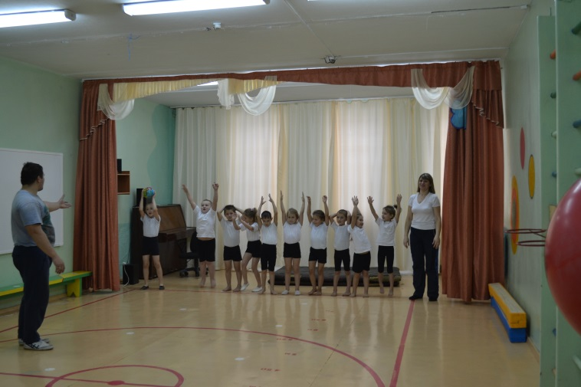
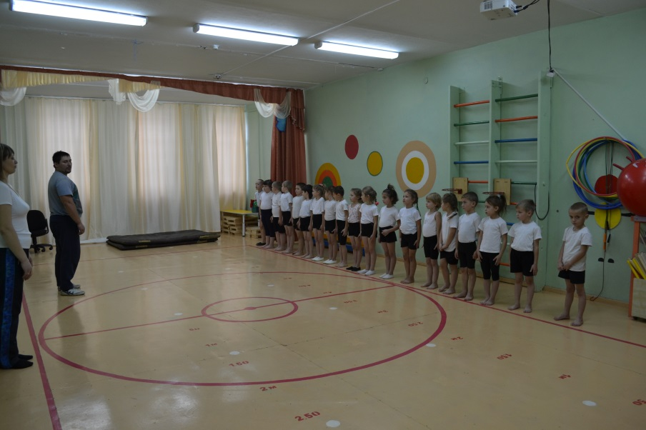
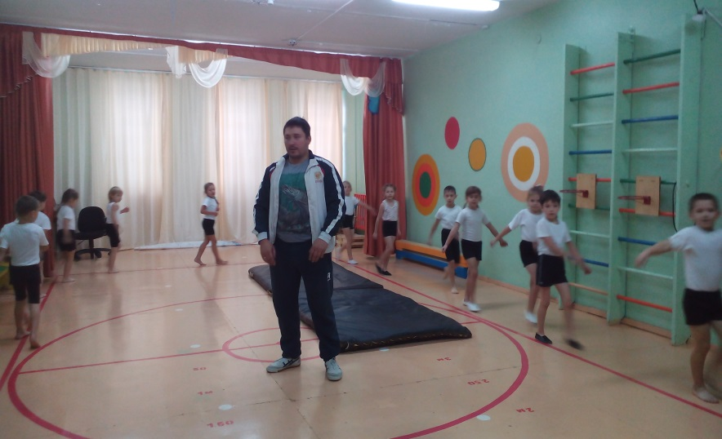
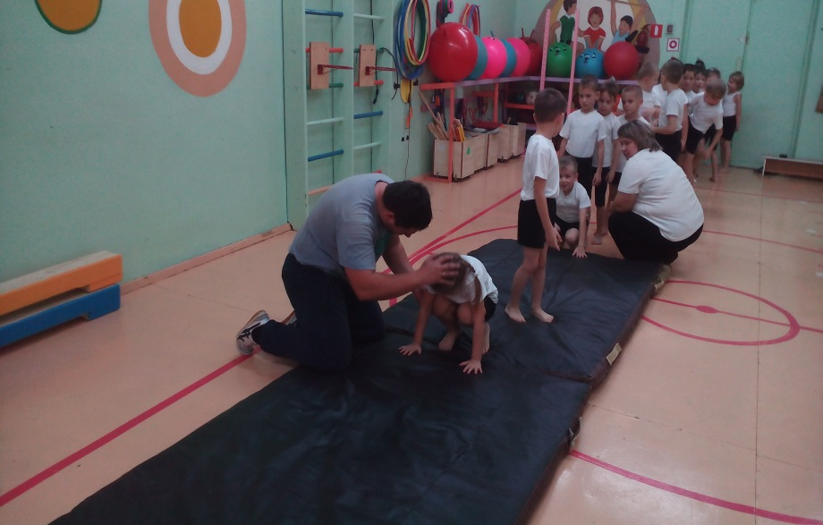
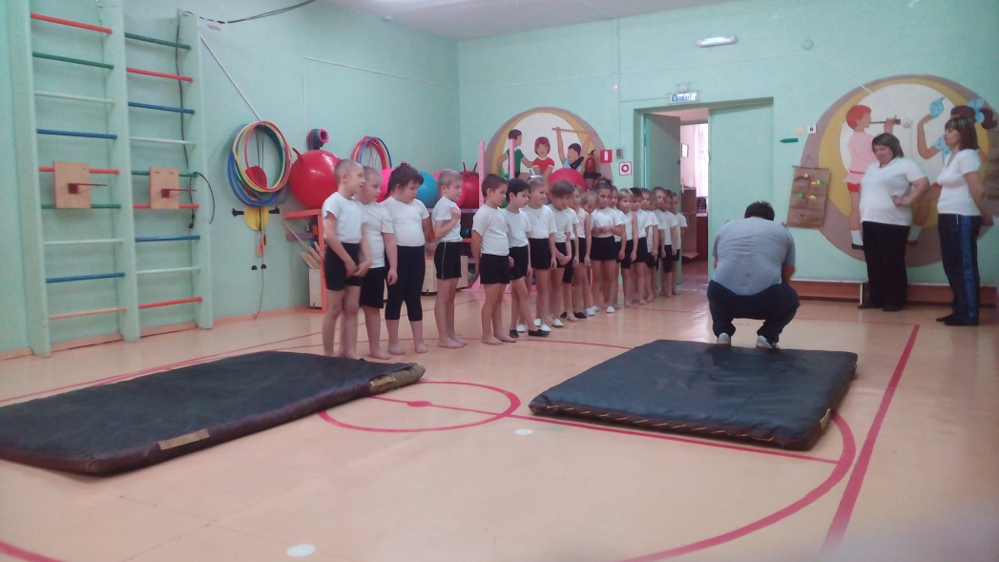
Тренер-преподаватель Ивакин Л. Г.

